[南通大学某校长团队的高分《Biomaterials》论文被质疑！](https://mp.weixin.qq.com/s?__biz=MzkwMjg4NjU1MQ==&mid=2247489034&idx=1&sn=7a0c790dda9913bd6890a78cd2f3420c)

学术红警[学术红警](javascript:void(0);)2025-04-11 20:54:58山东

2020年10月，南通大学江苏省神经再生重点实验室在期刊Biomaterials上发表一篇研究论文，研究发现了导电PPy/SF复合支架和电刺激在神经组织工程中的应用。

**论文题目**：Application of conductive PPy/SF composite scaffold and electrical stimulation for neural tissue engineering

**论文作者**：Yahong Zhao , Yunyun Liang , Supeng Ding , Kunyu Zhang , Hai-quan Mao（通讯作者，音译）, Yumin Yang（通讯作者，音译，杨宇民）

**论文单位：南通大学江苏省神经再生重点实验室**

**基金资助：国家自然科学基金重点项目（31830028）、国家重点研发计划（2018YFC1105603、2018YFC1105604）、国家自然科学基金（81701835、81671823、31771054）**

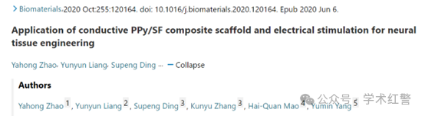

**2025年4月，国际打假人Archasia belfragei在Pubpeer提出质疑：**

图5A包含两个看起来比预期更相似的面板：

作者能否澄清一下？

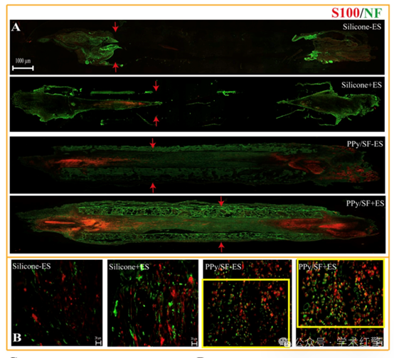

同样，图6包含两个可能重叠的面板：

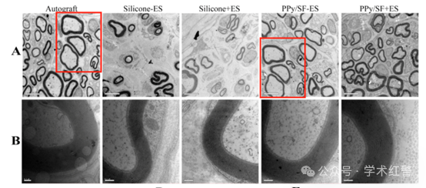

**消息来源：**

**https://pubpeer.com/publications/9413C7B26D8AB88553573D5532CA71/#**

**郑重声明：**

信息来源Pubpeer及相关期刊

如有侵权，请联系删除

QQ 3861453094